UNIMED NACIONAL



**PROPOSTA COMERCIAL**

Serviços Gerenciados



**[](https://service.com.br/service-it-implementa-solucao-de-escalabilidade-na-adiq-em-parceria-com-a-red-hat/)**

**1. Conhecendo A Service It**

Conhecendo a Service IT.

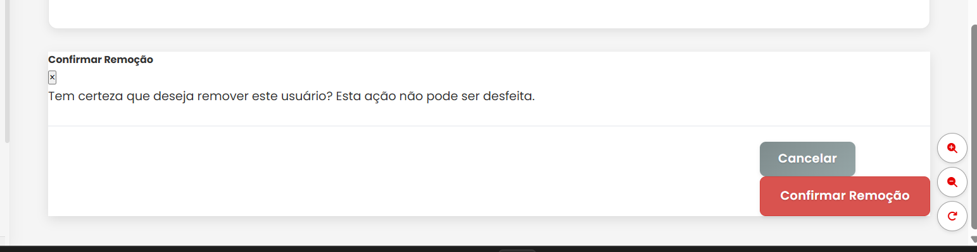

**2. Transicao**

Transição

**3. Controle De Versao**

Controle de Versão

**4. Solucao Proposta**

Solução Proposta

**5. Termo De Confidencialidade**

Termo de Confidencialidade

**6. Folha De Rosto**

Folha de Rosto

**7. Termo De Aceite Da Proposta**

Termo de Aceite da Proposta

**8. Visao Geral Dos Servicos**

Visão Geral dos Serviços

**9. Sobre A Service It**

Sobre a Service IT

**10. Exclusoes**

Exclusões

**11. Sumario Executivo**

Sumário Executivo

**12. Workplace Service Desk**

Conteúdo para o bloco 'Workplace Service Desk' será definido.

**13. Workplace Field Services**

Conteúdo para o bloco 'Workplace Field Services' será definido.

**14. Workplace Gestao De Processos**

Conteúdo para o bloco 'Workplace Gestao De Processos' será definido.

**15. Workplace Gestao De Ativos**

Conteúdo para o bloco 'Workplace Gestao De Ativos' será definido.

**16. Workplace Desktop Mgm**

Conteúdo para o bloco 'Workplace Desktop Mgm' será definido.